Міністерство освіти і науки України

Національний технічний університет України

«Київський політехнічний інститут імені Ігоря Сікорського»

Інститут прикладного системного аналізу

Кафедра математичних методів системного аналізу

**Звіт**

про виконання лабораторної роботи №2

з дисципліни “Безпека інформаційних систем”

Виконав:

Студент 4 курсу

Групи КА-75

Степанюк Владислав Варіант №16

Перевірив:

Мухін В. Є.

Київ – 2020

**Завдання**

Розробка програми генератора великих простих чисел (ВПЧ) для шифрування і розрахунку ключів за схемою RSA з декількома десятками десяткових розрядів. Для генерації таких простих чисел можна використовувати формули відповідно до тесту Міллера-Рабіна чи іншими методами, але для перевірки властивостей сформованих кандидатів в прості числа необхідно використовувати малу теорему Ферма.

**Виконання**

**Мала теорема Ферма** допускає кілька еквівалентних формулювань.

Нехай p{\displaystyle \ p} — [просте](https://uk.wikipedia.org/wiki/%D0%9F%D1%80%D0%BE%D1%81%D1%82%D0%B5_%D1%87%D0%B8%D1%81%D0%BB%D0%BE" \o "Просте число), a{\displaystyle \ a}aaaa — [ціле](https://uk.wikipedia.org/wiki/%D0%A6%D1%96%D0%BB%D0%B5_%D1%87%D0%B8%D1%81%D0%BB%D0%BE" \o "Ціле число), що не ділиться на p{\displaystyle \ p}pp. Тоді:

IMG_259{\displaystyle \ a^{p-1}\equiv 1{\pmod {p}}}.

Еквівалентним є наступне твердження: Нехай p{\displaystyle \ a}Aaa {\displaystyle \ p}фaa— [просте](https://uk.wikipedia.org/wiki/%D0%9F%D1%80%D0%BE%D1%81%D1%82%D0%B5_%D1%87%D0%B8%D1%81%D0%BB%D0%BE" \o "Просте число), a — довільне [ціле число](https://uk.wikipedia.org/wiki/%D0%A6%D1%96%D0%BB%D0%B5_%D1%87%D0%B8%D1%81%D0%BB%D0%BE" \o "Ціле число). Тоді:

IMG_262{\displaystyle \ a^{p}-a\equiv 0{\pmod {p}}}.

**Тест простоти Міллера-Рабіна**

Тест Міллера - Рабина - імовірнісний поліноміальний тест простоти. Тест Міллера - Рабина дозволяє ефективно визначати, чи є дане число складовим. Однак, з його допомогою можна строго довести простоту числа. Проте тест Міллера - Рабина часто використовується в криптографії для отримання великих випадкових простих чисел.

Алгоритм був розроблений Гарі Міллером в 1976 році і модифікований Майклом Рабіном в 1980 році.

Нехай **m** - непарне число більше 1. Число **m - 1** однозначно представляється у вигляді , де **t** - непарний.

Ціле число **a**, , називається свідком простоти числа **m**, якщо виконується одна з умов:

1. 
2. або існує ціле число **k**, , таке, що **** .

**Теорема Рабина** стверджує, що складене непарне число **m** має не більше  різних свідків простоти, де  - функція Ейлера.

Алгоритм Міллера - Рабина параметрізуется кількістю раундів **r**.

Рекомендується брати **r** порядку величини , де **m** - перевіряється число.

Для даного **m** знаходяться такі ціле число **s** і ціле непарне число **t**, що . Вибирається випадкове число **a**, . Якщо **a** не є свідком простоти числа, то видається відповідь «m складене», і алгоритм завершується. Інакше, вибирається нове випадкове число **a** і процедура перевірки повторюється. Після знаходження свідків простоти, видається відповідь «m, ймовірно, просте», і алгоритм завершується.

Як і для тесту Ферма, все числа n>1, які не проходять цей тест - складові, а числа, які проходять, можуть бути простими. І, що важливо, для цього тесту немає аналогів чисел Кармайкла.

У 1980 році було доведено, що ймовірність помилки тесту Рабіна-Міллера не перевищує 1/4. Таким чином, застосовуючи тест Рабіна-Міллера раз для різних підстав, ми отримуємо ймовірність помилки .

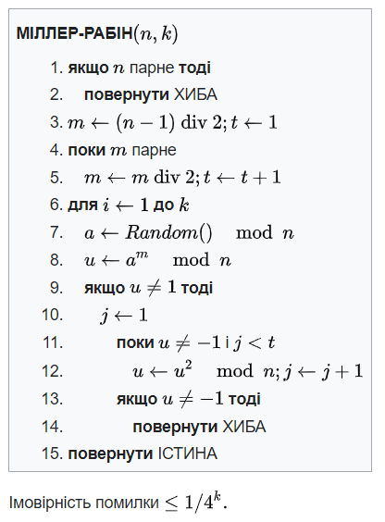

**Лістинг коду**

#!/usr/bin/env python3

import random

from random import randrange

import math

def is\_Prime\_Miller\_Raben(n, k):

    if n != int(n):

        return False

    n = int(n)

    if n == 0 or n == 1 or n == 4 or n == 6 or n == 8 or n == 9:

        return False

    if n == 2 or n == 3 or n == 5 or n == 7:

        return True

    s = 0

    d = n-1

    while d % 2 == 0:

        d >>= 1

        s += 1

    assert(2\*\*s \* d == n-1)

    def trial\_composite(a):

        if pow(a, d, n) == 1:

            return False

        for i in range(s):

            if pow(a, 2\*\*i \* d, n) == n-1:

                return False

        return True

    for i in range(k):

        a = random.randrange(2, n)

        if trial\_composite(a):

            return False

    return True

def is\_Prime\_Ferma(p, k):

    for i in range(k):

        a = randrange(2, p-1)

        if a\*\*(p-1) % p != 1:

            return False

    return True

def get\_Prime(sign):

    if(sign < 1):

        return 1

    while True:

        n = randrange(10\*\*(sign - 1), 10\*\*(sign))

        print(n)

        k = math.floor(math.log(n, 2) + 1)

        if(is\_Prime\_Miller\_Raben(n, k)):

            return n

def main():

    n = get\_Prime(2)

    print('Prime number: ', n)

    print('Miller\_Raben: ', is\_Prime\_Miller\_Raben(

        10000000000000000000000000000000000000000000000000000000000000000000000000000000, 1))

    print('Ferma: ', is\_Prime\_Ferma(n, 10))

    return

main()

**Результати**

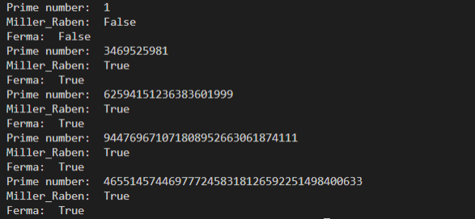

**Висновки**

Під час виконання даної лабораторної роботи було реалізовано функції генерації простих чисел з використанням перевірки на простоту тестом Міллера-Рабіна, а також перевірки на простоту за допомогою малої теореми Ферма.

У ході виконання було з’ясовано, шщо тест Міллера-Рабіна підходить як для генерації, так і для перевірки дуже великих чисел на простоту, проте мала теорема Ферма для перевірки чисел зі знаком більше 5 не підходить, через обмеження в обчислювальній здатності комп’ютера.

**Література**

<https://foxford.ru/wiki/informatika/test-prostoty-millera-rabina>

<https://habr.com/ru/company/otus/blog/486116/>